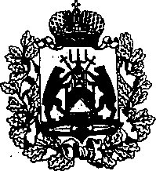

**Российская Федерация**

**Новгородская область Старорусский район**

**Администрация Наговского сельского поселения**

**П О С Т А Н О В Л Е Н И Е**

**от 12.01.2022 №2**

д. Нагово

**О признании утратившим силу постановления Администрации сельского поселения от 08.04.2020 № 46**

В соответствии с пунктом 3 статьи 269.2 Бюджетного кодекса Российской Федерации, Администрация Наговского сельского поселения

**ПОСТАНОВЛЯЕТ:**

1. Признать утратившим силу постановление Администрации Наговского сельского поселения от 20.04.2020 № 40 «Об утверждении порядка осуществления полномочий по внутреннему муниципальному финансовому контролю в Наговском сельском поселении.

2.Опубликовать настоящее постановление в газете «Наговский вестник» и на официальном сайте Администрации Наговского сельского поселения в сети «Интернет».

**Глава администрации**

**Наговского сельского поселения В.В. Бучацкий**